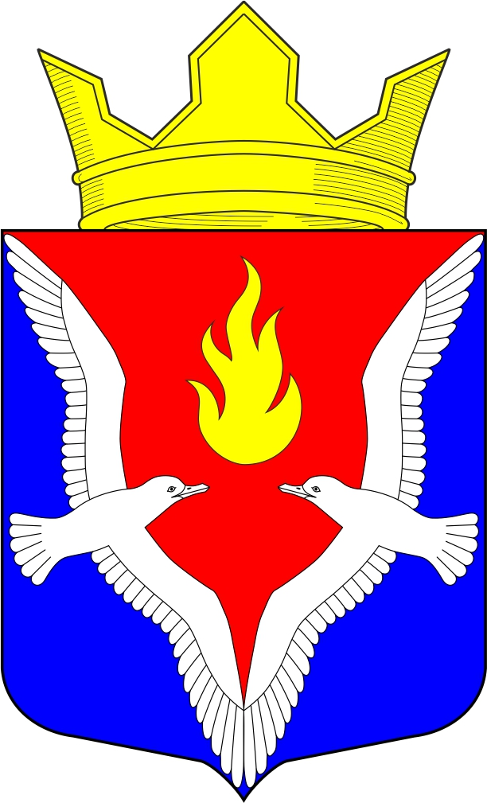
Республика Карелия
Олонецкий национальный муниципальный район
Совет Видлицкого сельского поселения

26 сессия V созыва

РЕШЕНИЕ

от 05 марта 2025 г. № 4

«Об отмене решения Совета Видлицкого сельского поселения от 04.06.2024г. № 8 «Об утверждении Положения о комиссии по соблюдению требований к служебному поведению депутатов Совета Видлицкого сельского поселения и главы Видлицкого сельского поселения и урегулированию конфликта интересов»

В соответствии с Протестом Прокуратуры Олонецкого района от 20.01.2025г. №7-14-2025/Прдп1-25-20860010, Совет – представительный орган муниципального образования «Видлицкое сельское поселения», РЕШИЛ:

1. Признать утратившим силу Решение Совета Видлицкого сельского поселения от 04.06.2024г. № 8 «Об утверждении Положения о комиссии по соблюдению требований к служебному поведению депутатов Совета Видлицкого сельского поселения и главы Видлицкого сельского поселения и урегулированию конфликта интересов».
2. Настоящее решение подлежит обнародованию и размещению в сети Интернет на официальном сайте Видлицкого сельского поселения по адресу: http://vidladm.ru/
3. Настоящее решение вступает в силу с момента подписания и подлежит обнародованию.

Глава Видлицкого сельского поселения,

Председатель Совета Видлицкого сельского поселения И.И. Аутио

